待完成日程如何自动转变成已完成？
在现实工作中，销售人员制定了很多计划，如何填写这些计划的完成情况呢？在系统中可以通过填写日程的洽谈进展来实现。洽谈进展添加完成后，日程状态自动从“待完成’变成“已完成”。
第一步：点击顶端橙色导航栏上方的“日程管理”按钮，进入日程管理栏目。

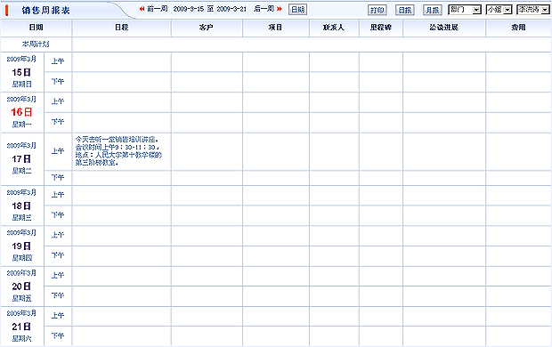
第二步：找到需要填写完成情况的日程，点击对应日程“洽谈进展”列的空白处，即可添加日程的完成情况。
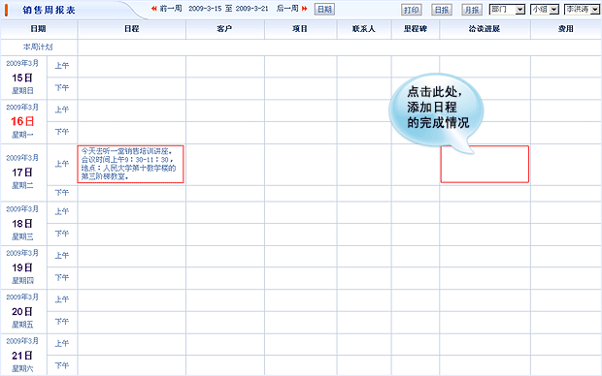
第三步：在打开的界面中，填写日程的完成情况。完成内容可使用模板内容也可自由填写。
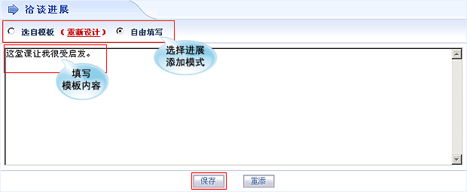
第四步：添加完成后，点击“保存”按钮，完成情况添加成功，同时出现在日程界面中。
第五步：此时日程状态自动从“待完成”变成“已完成”，同时此日程从待审批日程的提醒界面中消失。
未添加洽谈进展前此日程完成情况。
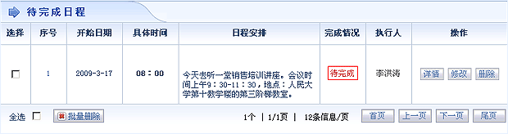
添加了洽谈进展之后此日程完成情况。


